密级： 保密期限：


硕士学位论文



题目：基于物联网平台的知识子系统的设计与实现

学 号： 2014111559
姓 名： 陈辉
专 业： 计算机技术
导 师： 章洋
学 院： 网络技术研究院

2016年12月15日

独创性（或创新性）声明
本人声明所呈交的论文是本人在导师指导下进行的研究工作及取得的研究成果。尽我所知，除了文中特别加以标注和致谢中所罗列的内容以外，论文中不包含其他人已经发表或撰写过的研究成果，也不包含为获得北京邮电大学或其他教育机构的学位或证书而使用过的材料。与我一同工作的同志对本研究所做的任何贡献均已在论文中作了明确的说明并表示了谢意。
申请学位论文与资料若有不实之处，本人承担一切相关责任。
本人签名： 日期：

关于论文使用授权的说明
学位论文作者完全了解北京邮电大学有关保留和使用学位论文的规定，即：研究生在校攻读学位期间论文工作的知识产权单位属北京邮电大学。学校有权保留并向国家有关部门或机构送交论文的复印件和磁盘，允许学位论文被查阅和借阅；学校可以公布学位论文的全部或部分内容，可以允许采用影印、缩印或其它复制手段保存、汇编学位论文。（保密的学位论文在解密后遵守此规定）
非保密论文注释：本学位论文不属于保密范围，适用本授权书。
本人签名： 日期：
导师签名： 日期：

基于物联网平台的知识子系统的设计与实现

摘 要

近几十年来，物联网发展极其迅速。伴随其发展，数据量的产生也越来越大。结合物联网大数据，数据时效性等特点，给我们带来了许多的问题与需求。其中之一就是资源和知识的管理。因为物联网资源具有异构性、不稳定性、演化性等特点，需要对变化的物理实体进行建模。用模型来反映物理实体。物联网中的信息建模不仅是对信息的简单存储，还包括分领域描述其中的资源和实体，在不同领域创建各自的模板，对其中的资源和实体分别描述和管理，并将它们实例化成具体的数据信息。资源和实体的属性也需要通过绑定关联起来，使得物联网中的感知信息转化为有意义的情景信息。
为了更有效的利用资源和已有的知识，我们需要有效的知识管理平台。本论文论文提出管理已有物联网知识的软件系统——知识管理子系统。本论文主要从三个方面对知识子系统进行研究。首先，在深入研究物联网知识建模，语义本体表达，调研Jena功能的基础上，借鉴发布订阅的推送机制，提出并设计了一个基于推送机制的物联网知识管理子系统。该系统主要包括三部分：web前端管理平台、Web后端和推理模块。
然后，本论文分别设计与实现了知识子系统的各个模块。从方便用户的管理和查询的角度，开发了基于Web的前端界面，包括添加，删除，备份，语义SPARQL查询等管理功能。其次开发后台模块，基于Fuseki实现了TDB文件存储，支持SPAQRL查询，调用推理模块进行规则推理等功能。推理模块，设计并实现了包括OWL加载、OWL解析、一阶逻辑表达式转化在内的整个分析转化流程，并着重阐述了一阶逻辑转化规则和基于发布订阅的实时推理功能的设计与实现。通过将用户的需求转化成一阶逻辑表达方式，结合已有的存储在Web后台TDB数据库里的物联网资源模型，利用一阶逻辑推理器快速的验证是否成立，从而推出结果。
最后，根据本论文所设计的物联网知识子系统实现了一个原型系统，并对系统进行了功能测试和兼容性测试。实验结果表明，本论文所设计的基于物联网平台的知识管理子系统能够及时的处理事件信息，方便用户的管理和使用，并能迅速推理出结果。该系统的实现对于物联网知识管理问题具有一定的参考价值和意义。

关键词 物联网 知识管理 OWL 描述逻辑 一阶逻辑推理
Design and Implementation of Logistics Matching Transaction System Based on Android

ABSTRACT

In recent decades, China's logistics industry has a good momentum of development.

KEY WORDS Logistics Order Push Instant Messenger Android
目录
第一章 绪论 1
1.1 研究背景 1
1.2 研究内容 3
1.3 论文结构 4
第二章 相关技术 5
2.1 网络本体语言 5
2.1.2 W3C本体OWL 5
2.1.2 本体语言框架Jena及TDB存储 6
2.1.3 SPARQL查询语言 6
2.1.4 本体推理器Hermit 6
2.2 一阶逻辑推理库Z3 7
2.2.1 一阶逻辑 7
2.2.2 Z3 7
2.2.3 多种Android推送解决方法 7
2.3 发布订阅机制 8
2.3.1 百 8
2.4 本章小结 8
第三章 系统需求分析与概要设计 9
3.1系统需求分析 9
3.1.1 功能性需求 9
3.1.2 非功能性需求 14
3.2系统的概要设计 14
3.2.1 功能结构 14
3.2.2 整体架构 17
3.3 本章小结 18
第四章 系统详细设计与实现 19
4.1 Web前端的实现 19
4.1.1 数据集的管理 19
4.1.2 二进制数据网络传输的实现 21
4.2 本体存储库后台的设计与实现 22
4.2.1 登录注册模块的详细设计与实现 22
4.2.2 车源大厅模块的详细设计与实现 24
4.2.3 个人信息模块的详细设计与实现 25
4.2.4 设置模块的详细设计与实现 26
4.3 一阶逻辑转化模块的设计与实现 28
4.3.1 OWL解析模块的详细设计与实现 28
4.3.2 描述逻辑子句模块的详细设计与实现 29
4.3.3 设置模块的详细设计与实现 30
4.4 推理模块的设计与实现 31
4.4.1 聊天模块的详细设计 31
4.4.2 数据库设计 32
4.4.3 服务器端功能的实现 33
4.4.4 客户端功能的实现 35
4.4.5 聊天功能模块插件化的实现 36
4.5 订单模块的详细设计与实现 37
4.5.1 订单模块的详细设计 37
4.5.2 订单匹配规则 40
4.5.3 订单模块的实现 44
4.6 本章小结 47
第五章 系统的测试及验证 48
5.1 测试目标及环境 48
5.1.1 测试目标 48
5.1.2 测试环境 48
5.2 系统功能测试 49
5.2.1 发货端个人功能测试 49
5.2.2 司机端个人功能测试 59
5.2.3 订单功能测试 67
5.3 兼容性测试 82
5.3.1 发货端兼容性测试 82
5.3.2 司机端兼容性测试 85
5.4 本章小结 87
第六章 总结与展望 88
6.1 工作总结 88
6.2 下一步研究工作 88
参考文献 90
致谢 92

绪论

研究背景
近几十年来“物联网”(Internet of Things)，指的是将各种信息传感设备，如射频识别（RFID）装置，红外感应器，全球定位系统，激光扫描器等种种装置与互联网结合起来而形成的一个巨大网络。其目的是让所有的物品都与网络连接在一起。服务系统可以自动的，实时的对物体进行识别，定位，追踪，监控并触发相应的事件。
为了更有效的利用资源和已有的知识，我们需要有效的知识管理平台。因为物联网资源具有异构性、不稳定性、演化性等特点，首先需要对变化的物理实体进行建模。用模型来反映物理实体。物联网中的信息建模不仅是对信息的简单存储，还包括分领域描述其中的资源和实体，在不同领域创建各自的模板，对其中的资源和实体分别描述和管理，并将它们实例化成具体的数据信息。资源和实体的属性也需要通过绑定关联起来，使得物联网中的感知信息转化为有意义的情景信息。论文【1】提出资源建模工具可以有效的对物理资源进行建模，绑定和存储。但是此工具缺乏相应的管理和查询功能。本课题在已有的建模工具的基础上，为了方便用户的管理，开发了web管理平台，以服务的形式提供用户便捷查看和管理的功能，提供W3C提出的语义SPARQL查询功能用以进行模型查询等基本管理。
结合事件与已有模型之间的关系，我们可以定义目标，通过一个用户友好的目标定义界面，用户可以方便的定义推理的目标模型。目标的定义通过一阶逻辑描述，比如报警条件如下：(MAX(Rate)>100) V ((MAX(NumberOfCars)> THRESHOLD_VALUE)Λ(TIME_SEC < 30))
目标定义完成之后，需要通过推理和证明来验证。因此需要更强的一阶逻辑推理器，通过推理目标是否可行来达成对假设的验证。本课题采用微软开源的一阶逻辑处理器z3来推理目标。通过将已有的模型和目标模型处理成Z3的处理格式，提供Z3的websevice处理服务，可快速有效的得到推理结果。这其中关键是将已有的模型和目标均处理成Z3的处理格式。已有的模型均以OWL本体形式表示，通过利用Apache基金会开源库Jena API，通过分析Z3处理格式SMT/SMT2的要求。OWL本体分为OWL-Lite，OWL-DL，OWL-Full三类表示能力的特点，此三类表示能力依次增强，并依次是后者的子集。本课题目前已能完成OWL-Lite的转换，结合事件模型的特点，可以满足大多数情况的情况。
同时，因为是在物联网环境中，物联网中的数据往往是以事件的形式到来。因此事件同样需要建模。采用已有的建模工具，根据不同领域的事件分别进行建模，通过描述事件的领域信息，沿用本体对资源进行标准化的描述，上层将物联网的信息分层次分类别进行描述，生成资源，实体，属性以及概念的实例化数据等元素。模量式建立之后，将事件模型存储在知识库中。
每当事件来临，通过事件所属的领域信息，通过SPARQL查询语言从已有的知识库中查询相对应的模型，如果没有则不处理。如果有相对应的模型，则根据模型对事件进行处理并实例化，此实例化过程可以利用Jena API进行进行处理，通过解析模型，同时结合事件的属性，编写解析工具处理成Z3的处理格式。在此过程中，历史生成实例均按其所属领域和时间线存储在持久库中，同时，对于最近的时间段缓存一部分在内存之中。本课题采用了深圳出租车实时状态数据，数据大概每30秒记录一次，数据包括采集时间，经度，纬度，空车状态，行车方向等字段。在缓存之中除了已有的按照时间顺序组织的队列之外，还有采用队列加多个哈希表的维护方式，对于每一辆车维护一个最新的状态，新的实例来临，根据哈希表可快速的判断状态是否变化，若无变化则可不更新，从而节省时间和空间。如果状态发生变化，则分别对应每个对每一个并根据当前的状态进行分类，取出时间顺序队列里的数据交给推理模块执行。同时，新的实例会加入到时间顺序队列，并在一定的周期内写入到持久库之中。
本课题采用已有的发布订阅系统，采用事件驱动的方式。数据和模型均通过发布订阅到来。同时在物联网中，操作数据信息时往往也是大批量的处理，信息建模的工具需要适应大规模的生产环境。并且数据的实时性很强，对于数据的处理需要满足实时性的需求。本课题采用Spark分布式平台。 Spark运行时对于数据计算的方式有两种：批处理模式和流处理模式。Spark将数据分割成多个互相没有关系的模块，每个模块称为一个RDD。对于每个RDD，Spark的Master节点的Schedule模块以规约操作为划分点将整个计算过程分为多个Stage，又将每个stage分为多个Task，之后Master节点将Task分发到不同的Work节点进行计算，最终计算完之后将结果写入到持久化存储器中。Spark将一个时间窗口里面的数据截取出来，形成一个DStream RDD，每个DStream RDD包含多个RDD，每个RDD的计算和批处理中RDD的计算原理一样。本课题同时采用Spark的流处理模式，通过将服务布署成WebService的形式，可以通过将处理服务部署在Spark集群就近结点或者同网络下相临结点，从而减少网络延时充分发挥spark的多机并行处理能力。从而达到实时性的处理需求。
综合以上信息及背景，结合实时性的数据处理需求，已有的资源建模工具虽然可以有效的对领域信息和资源进行建模和存储，但是缺乏对已有的资源和模型的管理和 查询功能。本课题在前人基础上，结合已有的资源模型和建模工具，同时结合不同业务领域，不同资源之间的相关性，开发知识管理子系统。在已有的建模工具的基础上，为了方便用户的管理，需要以服务的形式提供用户便捷查看和管理知识的模块，提供W3C提出的语义SPARQL查询功能用以进行模型查询等基本管理。提供对事件的进行演绎推理发现新的事件的功能。能够根据数据的关系的推理定义目标和处理规则功能，目标和规则的定义需要建模，根据建模后的规则和目标，结合已有的模型，通过计算和推理来验证和推理目标是否可成立。从而得到用户所想要的结果。同时，基于物联网数据的大数据实时性要求，单机服务已经无法满足用户的需求，这需要采取多机并行来加速对数据的处理，从而达到实时性的需求。本课题充分利用开源的分布式并行系统spark平台的并行能力，解决数据的实时处理问题。

研究内容
本课题的主要研究内容是设计并实现一个分布式知识管理系统。设计和实现知识管理系统的技术难点在于：
需要运用面向领域的设计思想，通过建模过程屏蔽底层的本体信息，把业务相关的概念向用户呈现。
提供一个可视化的资源建模环境。需要支持资源和实体的绑定功能，以满足感知信息到情景信息的转化。提供一个用户友好的Web管理平台，提供SPARQL查询功能。结合发布订阅事件系统，对事件的进行演绎推理新的知识的功能。
需要支持物联网实时数据处理功能，提供并行处理能力。
根据以上要解决的技术难点。本设计要进行以下几个工作：
1）数据的建模：本课题提出了面向领域的信息建模思想，并以此思想为指导，利用已有的物联网资源建模管理工具对领域信息进行建模。该工具采用分层的设计架构：底层沿用本体对资源进行标准化的描述；上层将物联网中的信息分层次分类别进行描述，通过构建资源模板和资源实例，最终生成资源，实体，属性以及概念的实例化数据库等元素，屏蔽了专业复杂性的本体相关概念，提供业务相关的信息呈现形式和可视化的资源建模环境。对于已存在的资源和实体可以根据需要定义绑定关系，并最终以此为依据将实例的属性值和实例绑定起来，实现资源绑定，满足底层感知的原始数据升级为上层业务相关的物理对象的需求。
2）web管理平台：目标条件的知识产生又可以作为之后推导的已有数据。所以这需要一个系统的知识的管理模块。本课题结合已有的用owl表示知识的条件，采用Jena的文件数据库TDB作为内部数据存储系统。同时开发web管理界面，提供基于语义Web的SPARQL查询，使用户方便的管理和查看知识库。
3）目标和规则的定义：以服务的形式提供给用户。本课题结合目前已有的深圳出租车的运行数据集，通过对数据进行建模和事一事件建模，绑定具体数据到已有模型。例如通过定义区域在某一时刻是否拥堵为目标进行推理。事件到来之时，触发相应的操作，包括根据知识的领域进行相应分类，然后结合所属领域或者其他领域的知识进行处理。
4）数据处理和并行：本课题通过定义好的目标条件，结合已有的数据模型，通过利用SMT理论求解器的一阶逻辑推理功能，快速验证已有一阶逻辑的可满足性，从而推出条件是否可满足，进而推知目标条件是否成立并做出相应的反馈。本课题采用SMT求解器Z3。Z3是微软公司的开源SMT理论求解器，是目前最好的SMT求解器之一，它支持多种理论，主要的用途是软件验证和软件分析。通过将已有的模型和目标模型处理成Z3的处理格式，提供Z3的websevice处理服务，可快速有效的得到推理结果。这其中关键是将已有的模型和目标均处理成Z3的处理格式。已有的模型均以OWL本体形式表示，通过利用Apache基金会开源库Jena API，通过分析Z3处理格式SMT/SMT2的要求。OWL本体分为OWL-Lite，OWL-DL，OWL-Full三类表示能力的特点，此三类表示能力依次增强，并依次是后者的子集。本课题目前已能完成OWL-Lite的转换，结合事件模型的特点，可以满足大多数情况的情况。为满足实时性并行 : 通过将服务部署到分布式平台spark上，充分利用spark的高速计算能力，满足实时的用户需求。采用spark可以充分得用多机资源，提高处理数据，满足用户的实时性需求。对于每一个来临的事件，可以根据一个定时间间隔进行计算。
本论文的主要研究内容包括：
- 物联网知识子系统功能需求的研究与总结。调研当前市场上常见的三类物流App：物流资讯查询App、干线车货匹配App、同城货运App的功能。结、合并总结出本课题所需要的物流App的功能。
- 物联网知识子系统实现所需的关键技术的研究。
- OWL本体存储，查询，推理的研究和设计。调研Jena语义框架的使用，调研Hermit的OWL解析机制和源码分析，获取Hermit的中间处理结果。设计出基于Jena TDB的OWL持久化和管理方案，结合已有需求并实现关键代码。
- 基于Web的研究与设计。结合已有的Fuseki后台服务器，调研前端框架VUE，Angular，调研后台开发框架Jetty，结合需求实现关键部分代码。
- 推理功能的研究与设计。调研微软开源推理器Z3等推理软件的推理功能的设计和使用。通过功能界面推导出后台的实现，进而设计出推理模块的功能，并完成关键部分的编码。
- 物联网知识子系统设计和实现。利用一阶逻辑理论求解器开发技术，利用Hermit的OWL解析和中间结果，采用Jetty作为后台服务器，同时结合发布订阅推送机制和已有的Fuseki本体存储服务器，实现一个较为完整和成熟的原型系统。

论文结构
本论文共包括六章，每个章节的主要内容安排如下：
第一章是绪论，首先介绍了本论文的研究背景，然后明确了本文的研究内容，最后对本论文的组织结构进行了说明。
第二章是相关技术，主要是对本课题中涉及到的相关技术进行介绍，主要包括物联网网络本体建模、描述逻辑到一阶逻辑的转化、Jena框架、理论求解器Z3等关键技术。
第三章是需求分析和概要设计，首先对本论文中设计的系统进行了需求分析，然后描述了本论文中设计的系统的功能结构和整体架构。
第四章是详细设计及实现，针对第三章提出的物联网知识管理子系统中的重点模块进行详细设计和实现的说明，主要包括Web后台模块、We界面模块，一阶逻辑转换模块、推理功能模块。
第五章为系统测试及验证，主要介绍针对物联网知识管理子系统的功能及性能测试，并给出测试结果分析。
第六章为总结与展望，主要对本文的研究工作进行了总结，并且对后续的研究工作进行了展望。

相关技术

2.1 网络本体语言
在设计和实现物联网知识子系统的过程中，为了更方便的存储领域知识，我们采用具有丰富表达能力的本体来作为领域知识的载体。为了解析目标和资源模型schema，需要掌握网络本体语言库的使用。

2.1.1 W3C本体OWL
网络本体语言(Web Ontology Language, OWL)，本体定义了领域中的词汇、术语及关系，以及综合这些术语和关系而定义的规则和外延。OWL有三种不同的子语言，分别是OWL Lite、OWL DL和OWL Full,其表达能力依次递增。文献[2]从描述逻辑和语义互联两个角度分析了此三种语言的表达力和相关的推理，介绍了它们的不同应用。指出OWL Lite表达能力一般但是具备最低的推理复杂度：OWL Full的表达能力最强，但是基于它之上的本体推理不能保证可判定；OWL DL则在表达能力和推理能力上取得了一个比较好的折衷，它具备较强中的表达能力的同时也可以保证本体推理的可判定。在本论文中，我们采用OWL Lite。
本体是一种知识的表示方法，Gruber[2]在1993年对本体进行了定义：本体是概念的显示化表示。之后，Stuber[3]在这些基础上对本体进行了扩展。他认为本体是共享概念模型的、明确的、形式化规范说明。具体含义包括四个概念：模型、明确、形式化、共享。本体可获得公众对所描述领域相关知识共同理解，从而确定该领域的知识及公认词汇。能够在不同层次上对这些词汇及关系进行明确的定义，并实现一定程度上的知识重用和共享。本体有两种主要的描述语言，分别是RDF/RDFS和OWL[3]，但都是以XML语言为基础的。同时在实现方面几乎所有的语义库都支持多种方式的本体表示形式。如图1所示：
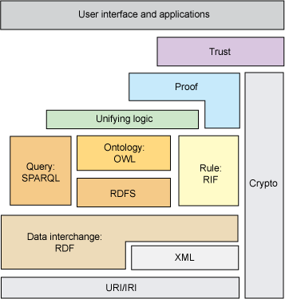
图1 本体描述语言程图
Fig. 1 Structure Process of Ontology
Perez[4]等人提出了5个本体建模原语。原语的使用，使得本体能够顺利地表达知识。5个分别为概念、关系、函数、公理和实例。下面对这些原语进行详细介绍。
（1）概念：是对某一类对象集合的描述，可以指代任何事务。概念是对客观世界个体的抽象，能够表示个体的集合。包括概念的名称及其描述。
（2）关系：指的是概念间的相互关系，与对象元组的集合相对应。关系包括定义域和值域。在本体中，定义域是指一个概念，而值域既可以是概念也可以是具体的值 。本体包含以下基本关系：part-of、kind-of、instance-of和attribute-of。
（3）函数：是一种特殊的关系，在这个关系中，前n-1个元素可唯一确定第n个元素。
（4）公理：是永真命题，指的是定义在概念或关系上的规则。
（5）实例：是对概念的具体化，代表了满足这个概念属性的元素。

2.1.2 本体语言框架Jena及TDB存储
Jena是Apache基金会下的顶级项目，是一个开源的JAVA语言Web库，提供丰富的本体处理API，方便人们加载，解析，生成本体文件，同时支持多种格式。OWL是知识表示形式，但是文件载体可以是多种格式，在Protégé的OWL本体生成保存格式中就包括RDF、OWL等多种格式。Jena的全面性足以处理各种类型的文件类型。
TDB是Jena的一个组件，是一个基于文件系统的存储库。支持各种形式的Jena API查询，提供非常高的性能。在本项目中，我们采用TDB作为持久化层，已有的本体文件通过Jean提供的API存入TDB文件中。

2.1.3 SPARQL查询语言
SPARQL查询语言是W3C制定的语义WEB标准之一。其全称是SPARQL Protocol and RDF Query Language。

2.1.4 本体推理器Hermit
Hermit本体推理器是一个开源的Java本体推理库，给定一个OWL本体文件，通过Hermit可以快速得得本体文件是否一致，除些之外，还有根据已有的类关系推出间接的类关系等功能。本体推理主要基于描述逻辑，而描述逻辑是一阶逻辑的可判定子集，我们
Hermit实现基于著名Hypertableu算法，提供了比以往任务算法更快的推理功能。把本体的分类时间从小时级提高到秒级。同时也是第一个能轻松分类以往一些被证明是对任何推理系统都非常复杂的本体的推理器。Hermit采用OWL API编写，Web语义本体编辑软件Protégé的默认推理器。本论文通过分析Hermit的开源源码，得到Hermit在处理OWL文件时的中间结果，这样避免了手工加载解析和翻译OWL的任务。方便处理成一阶逻辑的形式。

2.2 逻辑推理

2.2.1 描述逻辑
描述逻辑，也称为术语逻辑，是知识的一种表示方法。通过定义特定领域的概念及其关系来描述该领域内的知识[5]。描述逻辑的推理过程是可判定的，而一阶逻辑的推理是半可判定的。描述逻辑具有清晰的语义，并且能够进行形式化的表示，所以很多本体描述语言都是以描述逻辑为基础的。基于描述逻辑的本体，可以用如下公式进行表示：O=(T,A)。其中T表示概念和关系集合，A表示断言集合。描述逻辑的语义是通过模型论来定义的，模型论形象的说明了语法和领域模型的关系。
描述逻辑作为一阶逻辑的可判定子集，与一阶逻辑的对应关系如表所示：
表1 DL与FOL关系表
Tab. 1 Relationship DL and FOL
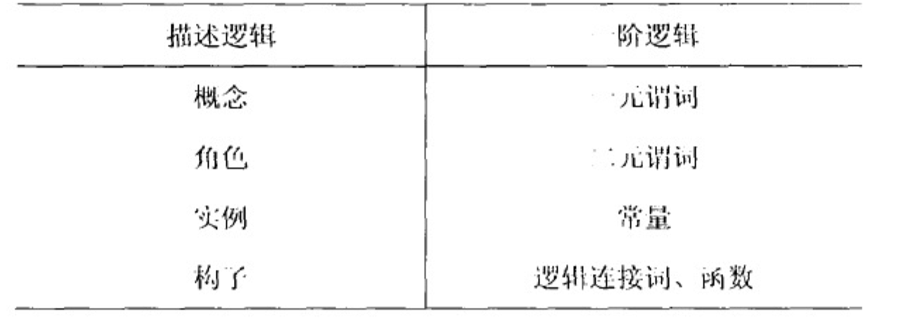
根据表1 的对应关系以及一阶逻辑公式的定义，Borgida[6]提出了描述逻辑到一阶逻辑的翻译σ(a)，为了简便，在一阶逻辑下我们依旧写成a。又如概念C，到一阶逻辑下我们应该表示σ(C(x))，省略翻译符号σ，这样表示对推理并无影响。
表3 规则转换表
Tab. 3 Translation Rules
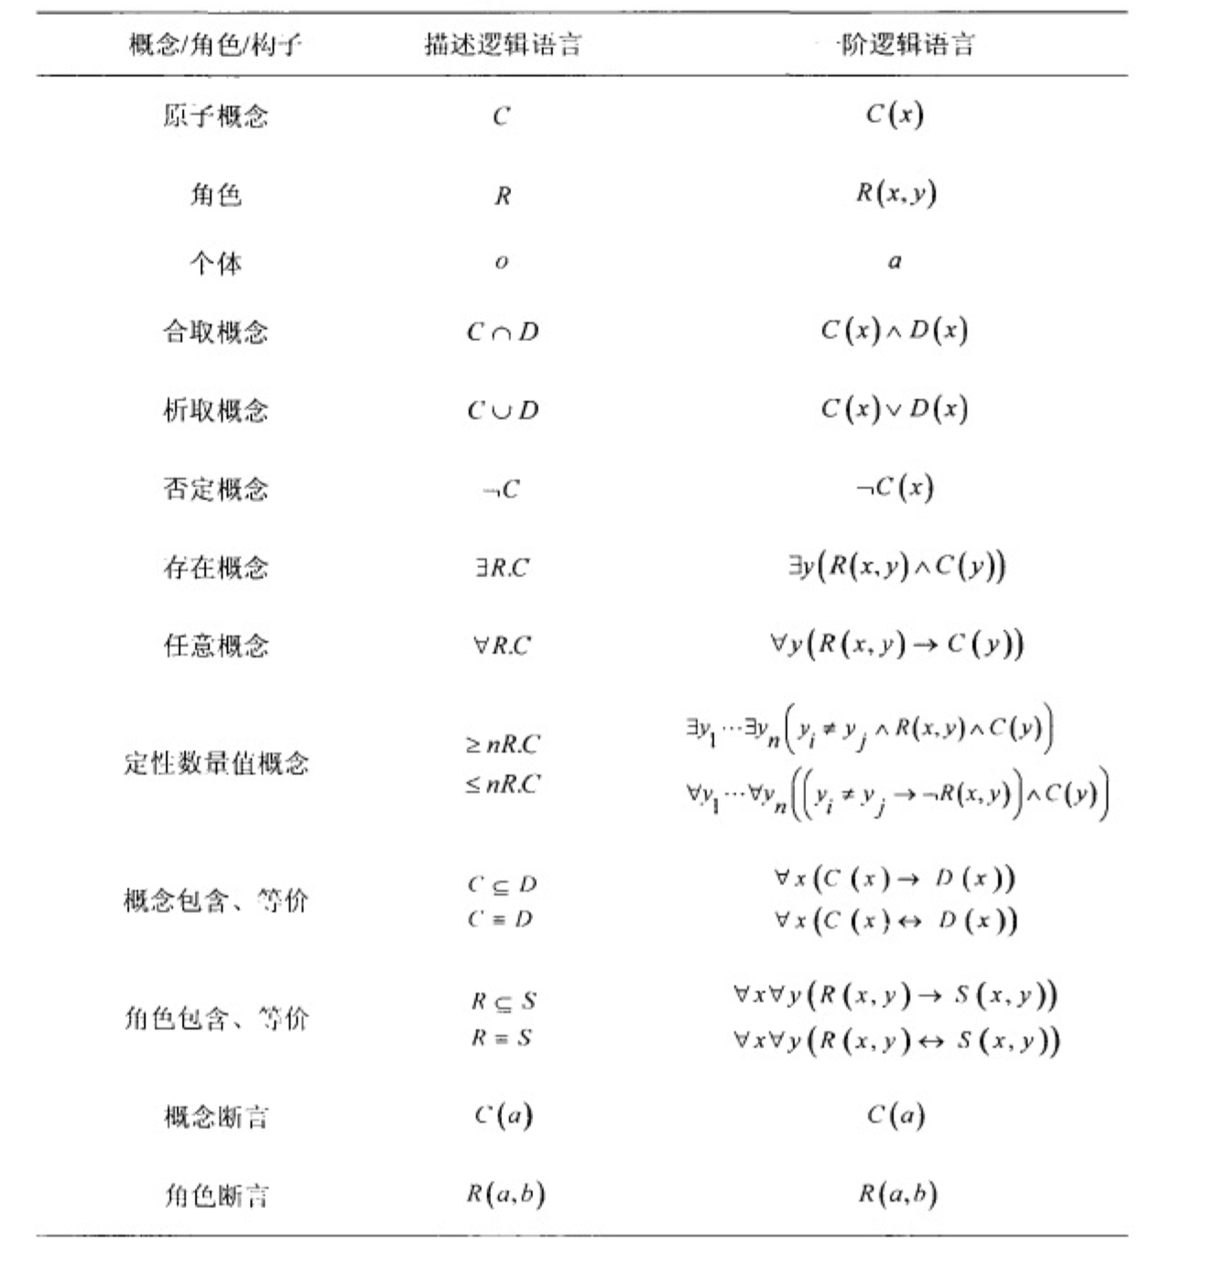

2.2.2 Z3
OWL API是Z3是微软公司开源的一阶逻辑理库，是目前最好的SMT求解器之一，它支持多种理论，主要的用途是软件验证和软件分析。Z3的原型工具参加了2007 年的SMT竞赛，获得了4个理论的冠军和7个理论的亚军，之后在陆续参加的SMT竞赛中获得大多数理论的冠军。目前Z3已经被用于很多项目，比如Pex、HAVOC、Vigilante、Yogi和SLAM/SDV等。
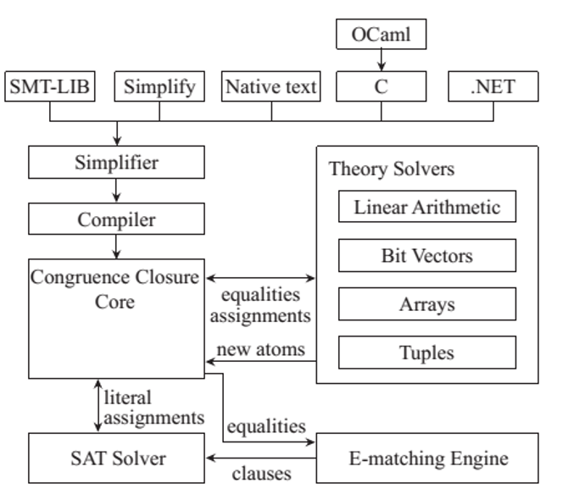
Z3的 Simplifier采用了一个不完全，但是高效的简化策略。它的 Compiler是将输入转换成内部的数据结构和congruence-closure 节点。CongruenceClosure Core 接受来自SAT solver的赋值，然后处理EUF和相关组合理论，它采用的方式称作E-matching。SAT Solver是对公式的命题框架进行求解，并将结果交给Congruence Closure Core 处理。 Theory Solver主要包含4种：Linear arithmetic、BV、Arrays和Tuples。理论求解器是建立在 congruence-closure 算法上的，这也是目前大多数 SMT求解器使用的方式，也就是说， congruence-closure可以看作核心求解器，各个理论求解器是外围求解器。
利用Z3的一阶逻辑推理功能，可以快速验证已有一阶逻辑的可满足性，从而推出条件是否可满足。进而推知目标条件是否成立，从而做出相应的反馈。

2.3 发布订阅机制
发布订阅

2.3.1 百
百

2.4 本章小结
本章主要对课题中涉及到的相关技术进行了介绍，为后续设计和实现部分打下基础。首先介绍了语义Web相关知识，包括本体的分类和在表达领域知识时的主要优势。其次介绍了本体处理和推理的相关知识，包括本体的加载和解析的相关基本知识，基于Hypertableu算法的Hermit本体推理器的加载和分类机制。同时也介绍了物联网系统的知识管理子系统使用的一阶逻辑推理库：微软公司的理论求解器Z3的相关信息及其主要功能和原理。接着介绍了物联网系统的知识管理子系统中使用的发布订阅机制。

第三章 系统需求分析与概要设计

3.1系统需求分析
对于在本论文研究背景中提到的基于物联网系统的知识管理子系统，本小节将从系统的功能性需求和非功能性需求共两个方面进行需求分析。

3.1.1 功能性需求
基于提出的物联网系统的知识管理子系统。下面主要从数据集的管理查询，推理功能两个方面进行阐述。
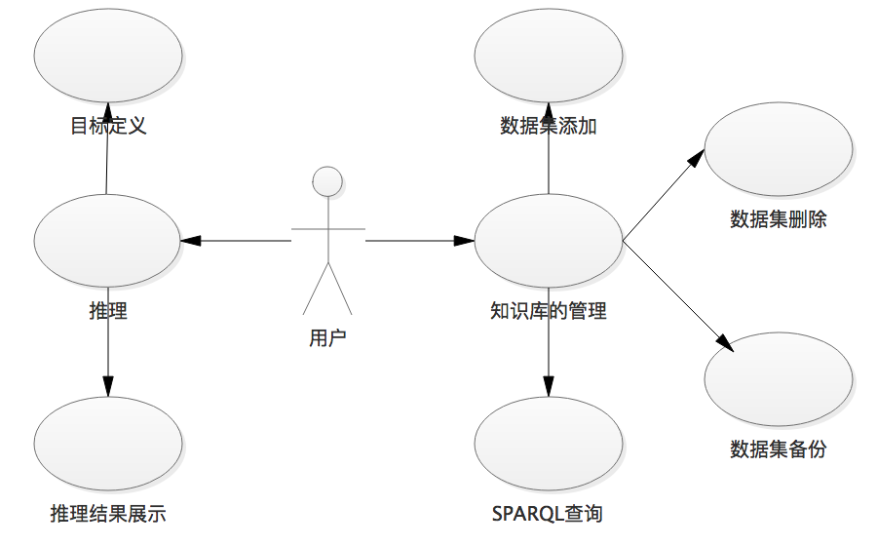
用例图
对于用户来说主要有以下几大功能。包括数据集添加功能、数据集删除功能、数据集备份功能、SPARQL查询功能、目标定义功能，获取推理结果功能。
2）功能描述
A. 数据集添加功能：
该功能主要包含添加内存模式和添加持久化模式数据集两个子功能。
- 内存模式：用户输入要新增的数据集名，选择内存模式进行新建。
- 持久化模式：用户输入要新增的数据集名，选择持久化模式进行新建。
B. 数据集删除功能：
访功能主要涉及数据集的删除功能，在数据集管理界面，用户选择所要删除的的数据集并确认，从而将选中数据集删除。
C．数据集的备份：
访功能主要涉及数据集的备份功能，在数据集管理界面，用户选择所要备份的的数据集并确认，从而将选中数据集备份。
D. SPARQL查询功能：
该功能主要涉及对知识库的SPARQL查询功能，在数据集查询界面，用户选择指定的数据集，在文本输入框中输入标准的SPARQL查询语句，然后点击查询按钮，完成查询功能。
E. 目标定义功能
该功能主要涉及
F. 获取推理结果功能
该功能主要用于推理结果的展示，在Web前端推理界面，在用户提交了推理请求之后，选择推理结果展示，实时的获取结果信息并展示给用户。

3.1.2 非功能性需求
1. 响应速度：系统要求能够在用户可以接受的时间内对用户提出的网络请求进行相应；
2. 可使用性：系统要求容易使用，界面友好。能够尽可能的符合用户的操作习惯；
3. 并发性：系统能够同时支持多个用户进行访问。

3.2系统的概要设计

3.2.1 功能结构
根据系统的需求，针对上节所述的系统提供的主要功能。本应用是单纯的CS结构：Web客户端和Web服务端。
Web客户端主要包括界面，是整个系统的入口。用户的所有操作都基于操作界面的形式。包括知识库的管理、查询、知识库的推理利用等操作。
服务端则包括核心的支持模块，前端的所有操作均采用Http的形式到来，服务端根据请求的不同执行不同的操作。

3.2.2 整体架构
结合。该系统的整体架构设计如图3-6所示。
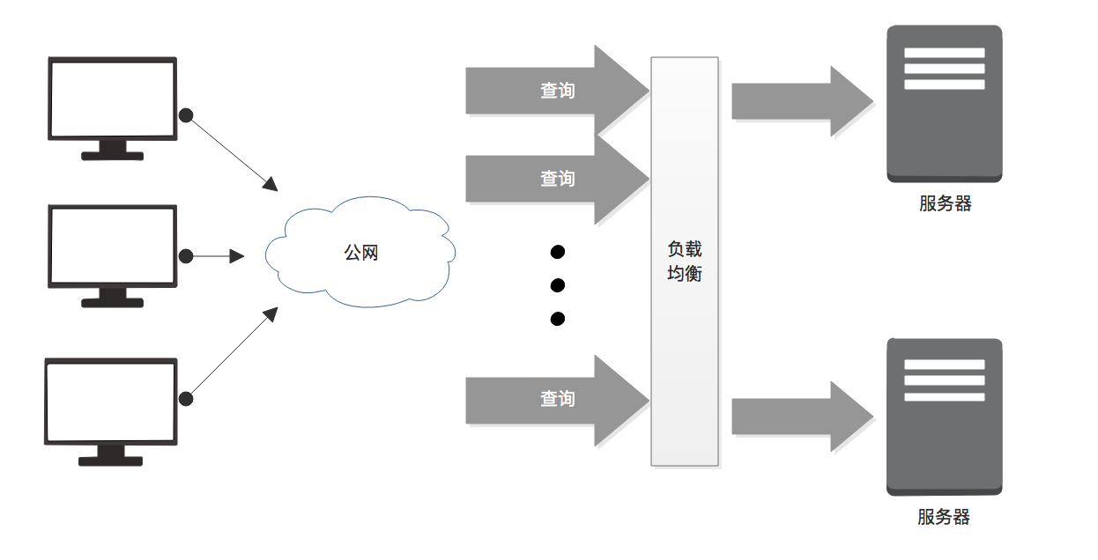

3.3 本章小结
本章主要介绍了基于物联网平台的知识管理子系统的需求分析和概要设计。首先，从功能性和非功能性两个角度对整个知识管理子系统进行了需求分析；然后阐明系的功能结构；最后给出了知识管理子系统的整体架构设计和客户端的整体结构设计。

第四章 系统详细设计与实现

4.1 Web后台模块的实现
Web后模块主要负责：数据集的生成和SPARQL语言查询，推理结果的存取。

4.1.1 数据集的生成模块的实现
TDB数据集的生成通过工厂类TDBFactory。TDBFactory静态工厂方法用以创建和连接TDB数据集。用户在Web前端输入的数据集名，以及用户选择的内存模式还是持久化模式，内存模式在后台服务器停止运行后数据会销毁，下次运行时数据不可用。而持久化模式则会以文件的形式存储在文件之中，之后再次运行时数据可用。
如下所示：
String directory = "MyDatabases/Dataset1" ;
Dataset dataset = TDBFactory.createDataset(directory) ;
...
dataset.begin(ReadWrite.READ) ;
// Get model inside the transaction
Model model = dataset.getDefaultModel() ;
dataset.end() ;
...
dataset.begin(ReadWrite.WRITE) ;
model = dataset.getDefaultModel() ;
dataset.end() ;

4.1.2 SPARQL语句查询模块的设计与实现

4.1.3 模块的设计与实现

4.2 Web前端模块的设计与实现

4.2.1 本体生成模块的详细设计与实现
- 模块的设计
- 功能
在功能模块中，。

图4-3 活动图
- 功能
发货人。
- 模块的实现
模块主要实现登录

图4-4 登录注册模块类图

4.2.2 模块的详细设计与实现

图4-5 车源大厅模块类图

4.3 一阶逻辑转化模块的设计与实现

4.3.1 OWL解析模块的详细设计与实现
OWL本体的解析包括本体的加载和解析两个步骤。本体的格式包括文件或者输入流的格式。本质上文件的处理也是先通过加载文件为一个流对象再调用数据流的加载函数。通过将本体进行加载入内存，然后解析生成本体对象，以便后续通处理本体对象获取描述逻辑子句。本课题通过分析Hermit本体推理器的加载过程，采用与之同样的方法，即利用OWL API进行进行加载并生成Ontology对象。OWL本体解析模块主要实现本体的加载解析两个功能。
OntologyManagerSingleton：使用单例模式，因为可能会出现多个线程同时调用的问题，所以采用多线程安全模式创建一个本体管理器单例。
public class OntologyManagerSingleton {
private OntologyManagerSingleton() { }
private static class SingletonHelper {
private static final OWLOntologyManager owlOntologyManager = OWLManager.createOWLOntologyManager();
}
public static OWLOntologyManager getSingleton() {
return SingletonHelper.owlOntologyManager;
}
}
ParseOWLToOWLOntology：解析OWL输入流或者本体，利用本体管理器生成OWLOntology对象。
解析输入流的过程如下：
public OWLOntology parse(InputStream inputStream){
OWLOntology owlOntology = null;
try {
OWLOntologyManager manager = OntologyManagerSingleton.getSingleton();
owlOntology = manager.loadOntologyFromOntologyDocument(inputStream);
} catch (Exception e) {
e.printStackTrace();
}
return owlOntology;
}
解析文件的流程实质是先加载文件为InputStream标准流的形式，然后再调用上述流的加载流程。

描述逻辑子句模块的详细设计与实现
描述逻辑子句生成模块的实现主要包括包括分析Ontology的内部结构，生成OWLClausifier对象，然后根据Ontology调用clausify函数对Ongoloty对象进行子句化过程。部分代码如下所示：
for (OWLClass owlClass : axioms.m_classes)
atomicConcepts.add(AtomicConcept.create(owlClass.getIRI().toString()));
Set<Individual> individuals=new HashSet<>();
for (OWLNamedIndividual owlIndividual : axioms.m_namedIndividuals) {
Individual individual=Individual.create(owlIndividual.getIRI().toString());
individuals.add(individual);
if (!axioms.m_hasKeys.isEmpty() || !axioms.m_rules.isEmpty())
positiveFacts.add(Atom.create(AtomicConcept.INTERNAL_NAMED,individual));
}
for (OWLObjectProperty objectProperty : axioms.m_objectProperties)
atomicObjectRoles.add(AtomicRole.create(objectProperty.getIRI().toString()));
for (OWLObjectPropertyExpression objectPropertyExpression : axioms.m_complexObjectPropertyExpressions)
complexObjectRoles.add(getRole(objectPropertyExpression));
for (OWLDataProperty dataProperty : axioms.m_dataProperties)
atomicDataRoles.add(AtomicRole.create(dataProperty.getIRI().toString()));
通过子句化之后生成OWLDLOntology对象，此对象内部包含一个DLClause的集合对象，此对象集合包含所有的描述逻辑子句。

4.3.3 一阶逻辑子句转化模块的详细设计与实现
- 一阶逻辑子句转化模块的设计
功能主要是将DLClause转化为对应的Z3的一阶逻辑量词形式。

- 一阶逻辑子句转化模块的实现
设置模块主要

图4-10设置模块类图

4.4 推理模块的设计与实现
推理模块主要提供给用户能够基于目标进行即时推理的功能。

4.5 订单模块的详细设计与实现
整个系统中最重要的一部分就是发货端和司机端之间有关订单交互方面的功能模块。
- 订单匹配规则说明
后台系统根据算法匹配司机并推送订单。主要是根据以下原则：

- 订单匹配规则实现
表4-5 订单匹配规则实现函数
函数名 | public void driverMatch(orderId)
参数 | final int orderId
局部变量 | float distance;  ArrayList<String> dispatchRule;  OrderModel order;  AddressModel startAddr, destAddr;  List<Driver> drivers;
核心实现（伪代码） | //获取推送规则
（续上表）
核心实现（伪代码） | //获取所有司机

表4-6按照车型进行筛选实现函数
函数名
参数
局部变量
核心实现（伪代码）
（续上表）
核心实现（伪代码）

表4-7按照重量进行筛选实现函数
函数名
参数
局部变量
核心实现（伪代码）

表4-8按照体积进行筛选实现函数
函数名 | public void filterVolume (List<Driver> drivers, int volume)
参数 | List<Driver> drivers  int volume
局部变量 | Iterator<Driver> driverIterator;  Driver driver;
核心实现（伪代码） | Iterator<Driver> driverIterator = drivers.getIterator();  while(driverIterator.hasNext()) {  Driver driver = driverIterator.next();  if(driver.getMinVolume ()>volume||  driver.getMaxVolume ()<volume)  driverIterator.remove();  }

表4-9按照距离进行筛选实现函数
函数名 | public void filterDistance (List<Driver> drivers, float distance,  float startLo, float startLa)
（续上表）
参数 | List<Driver> drivers  float distance, startLo, startLa
局部变量 | Iterator<Driver> driverIterator;  Driver driver;  float dis;
核心实现（伪代码） | Iterator<Driver> driverIterator = drivers.getIterator();  while(driverIterator.hasNext()) {  Driver driver = driverIterator.next();  float dis = Math.sqpr( Math.pow(driver.getLa()-startLa, 2) + Math.pow(driver.getLo()-startLo), 2));  if(dis>distance)  driverIterator.remove();  }

表4-10按照路线进行筛选实现函数
函数名 | public void filterLine (List<Driver> drivers, AddressModel startAddr, AddressModel destAddr)
参数 | List<Driver> drivers  AddressModel startAddr, destAddr;
局部变量 | Iterator<Driver> driverIterator;  Driver driver;  float dis;
核心实现（伪代码） | Iterator<Driver> driverIterator = drivers.getIterator();  while(driverIterator.hasNext()) {  Driver driver = driverIterator.next();  if(driver.getStartTown()!=startAddr.getTown()||  driver.getDestTown()!=destAddr.getTown()) driverIterator.remove();  }

4.6 本章小结
本章使用时序图、活动图和类图，同时结合关键代码对基于Android的物流撮合交易系统中的主要模块的设计与实现进行了阐述，具体包括网络通信模块，发货端个人功能模块，司机端个人功能模块，聊天模块和最主要的订单模块。

第五章 系统的测试及验证

5.1 测试目标及环境

5.1.1 测试目标
对于在本论文研究背景中提到的基于物联网平台的知识管理子系统，本章将从功能测试和性能测试两个方面对原型系统进行测试及验证。
- 功能测试。主要目标是测试系统的Web的前端和后台，包括数据集的管理功能：添加、删除、上传、备份，数据集查询查询，推理及结果展示等功能模块。并通过将平台应用到真实的样例来测整体的处理流程。并且保证功能正常运行。
- 性能测试。主要目标是测试基于物联网平台的知识管理子系统在处理用户需求时的性能。包括前端管理时的系统的响应时间、SPARQL查询的响应时间、推理系统每秒处理的消息数量，以及CPU占用、内存占用等性能指标。

5.1.2 测试环境

图5-1 测试环境部署图
图5-1所示为测试环境的部署拓扑结构：
- Web客户端：网页客户端，用于管理数据集和目标定义以及结果展示。
- Web后端：Linux系统下Jetty环境，运行后台程度。
- 推理服务器：Linux系统下Jetty环境，运行推理服务器程序。
- 数据库服务器：安装MongoDB，负责存储推理结果的相关数据信息。

5.2 系统功能测试

5.2.1 数据集管理功能测试
  - 数据集模块
- 添加数据集功能
- 测试用例
表5-1 数据集添加功能
用例目的 | 该用例用于测试“数据集添加”功能。
描述 | 该用例用于测试“数据集添加”功能，是系统的关键步骤。
前提条件 | 用户打开网页，进入管理数据集页面。
测试步骤 | - 点击加入新数据集。  - 输入新的数据集名，选择数据集类型。  - 点击“创建数据集”按钮。
预期结果 | 登录成功，用户进入数据集主页面。
测试结果 | 测试通过。
- 测试结果
图5-2是发货端登录功能过程的截图。显示了创建数据集的过程。
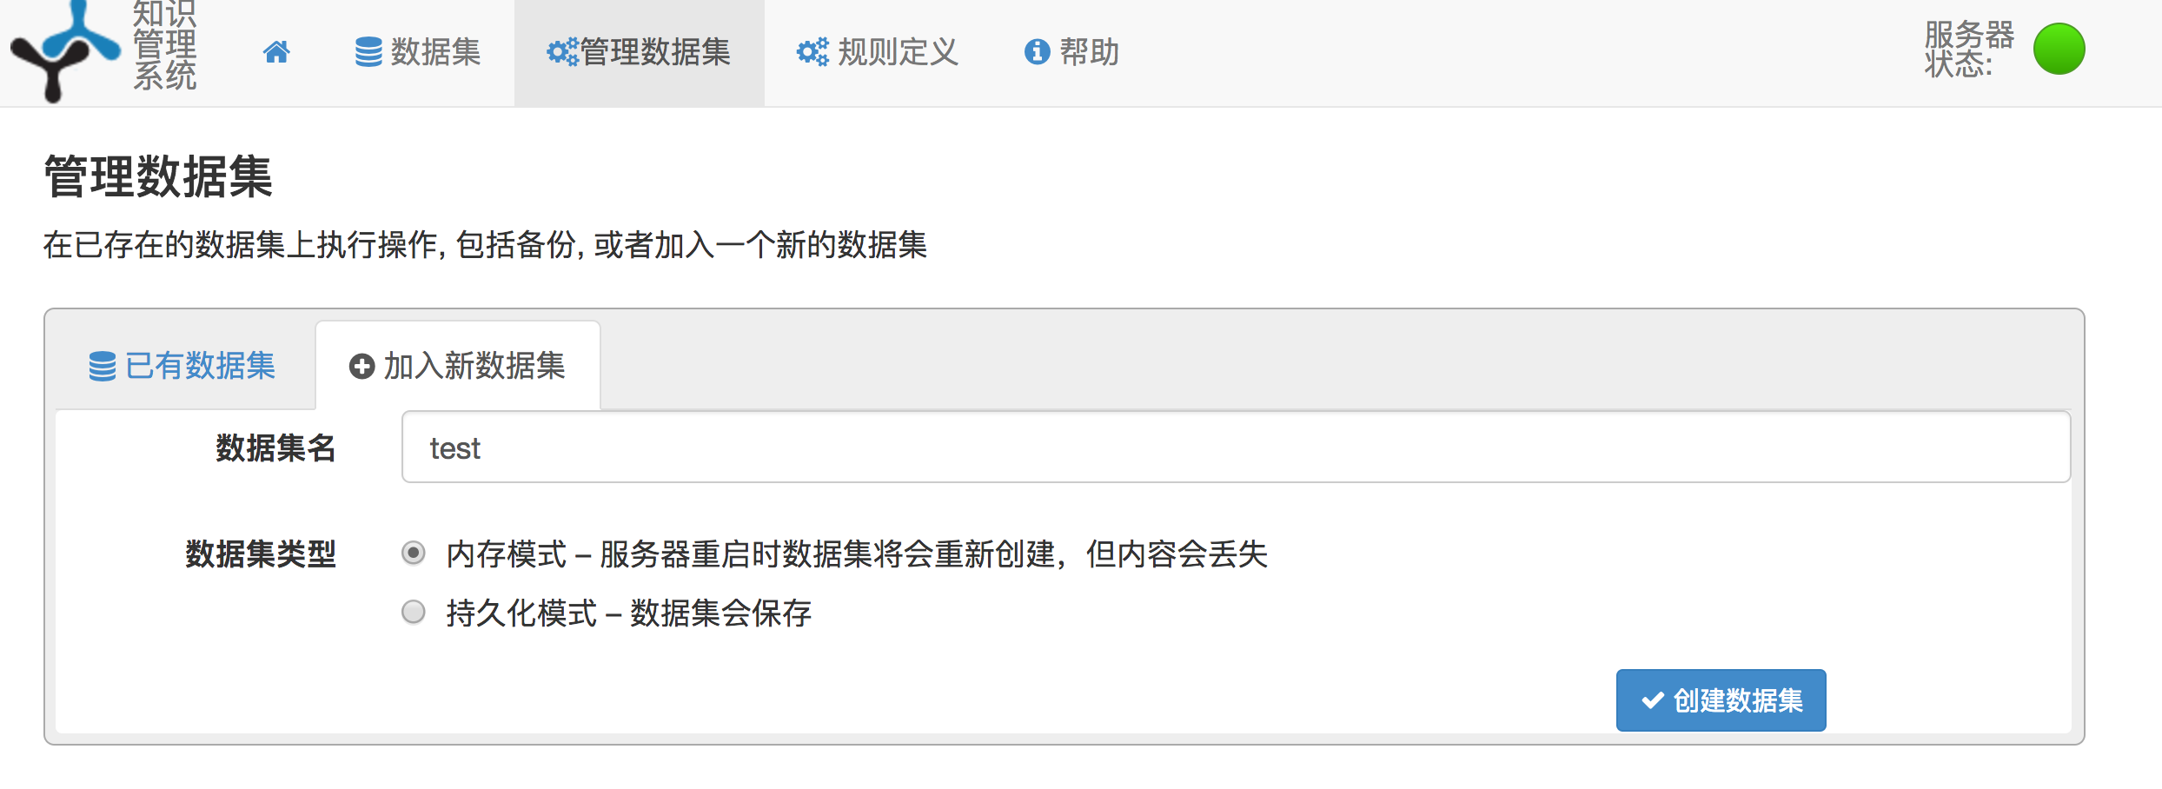
图5-2 数据集添加功能
- 删除数据集功能
- 测试用例
表5-2 数据集删除功能
用例目的 | 该用例用于测试“数据集删除”功能。
描述 | 该用例用于测试“数据集删除”功能，是系统的关键步骤。
前提条件 | 用户打开网页，进入管理数据集页面。
测试步骤 | - 点击“已有数据集”按钮，进入已有数据集界面；  - 选择一个数据集点击“移除”按钮；  - 弹出界面，点击确认；
预期结果 | 删除成功，用户进入管理数据集页面。
测试结果 | 测试通过。
- 测试结果
图5-4是Web端数据集移除功能中确认移除界面。显示了用户选择了test数据集并点击移除按钮后弹出的界面，等待用户确认操作。
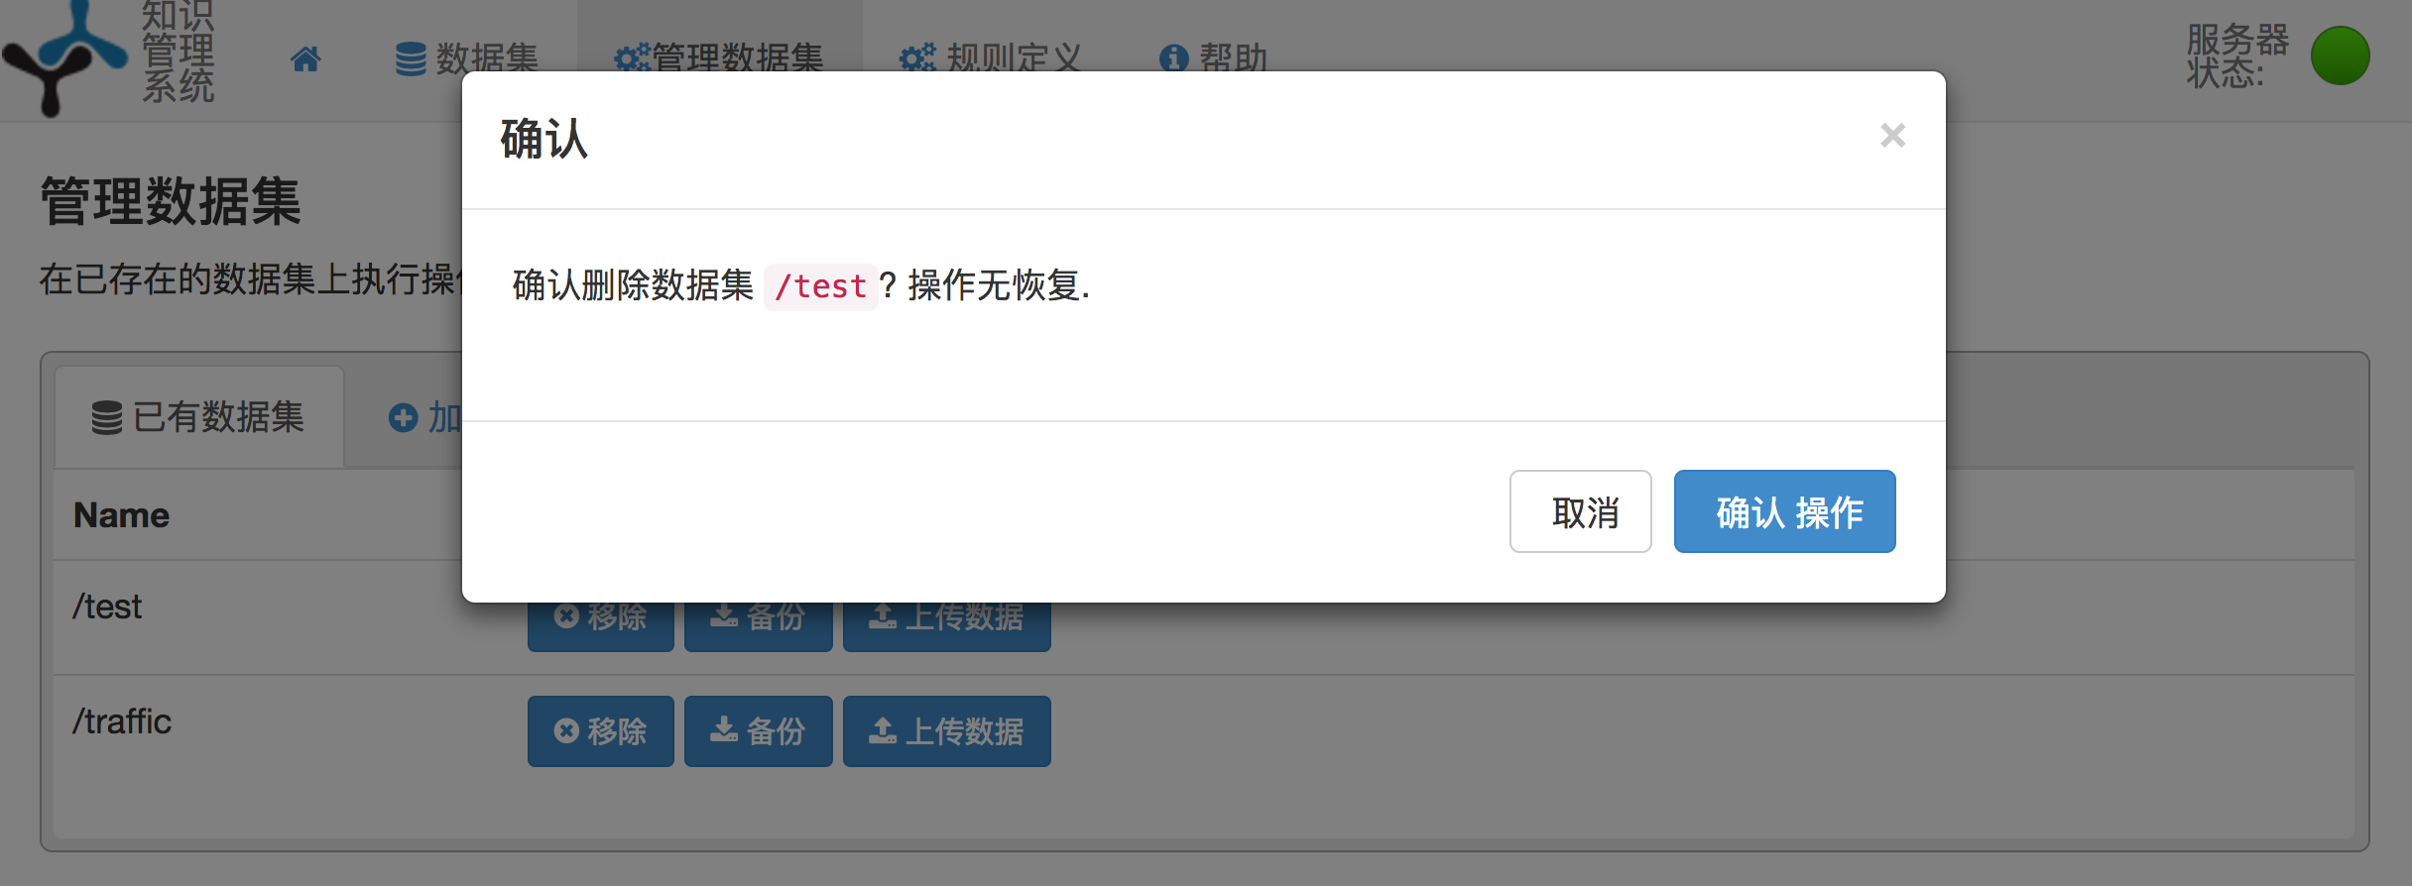
图5-4 数据集删除界面
- 备份数据集功能
1）测试用例
表5-2 数据集备份功能
用例目的 | 该用例用于测试“数据集备份”功能。
描述 | 该用例用于测试“数据集备份”功能，是系统的关键步骤。
前提条件 | 用户打开网页，进入管理数据集页面。
测试步骤 | 1）点击“已有数据集”按钮，进入已有数据集界面；  2）选择一个数据集点击“备份”按钮；  3）弹出界面，点击确认；
预期结果 | 备份成功，用户进入管理数据集页面。
测试结果 | 测试通过。
2）测试结果
图5-4是Web端数据集备份功能中确认备份界面。显示了用户选择了traffic数据集并点击移除按钮后弹出的界面，等待用户确认操作。
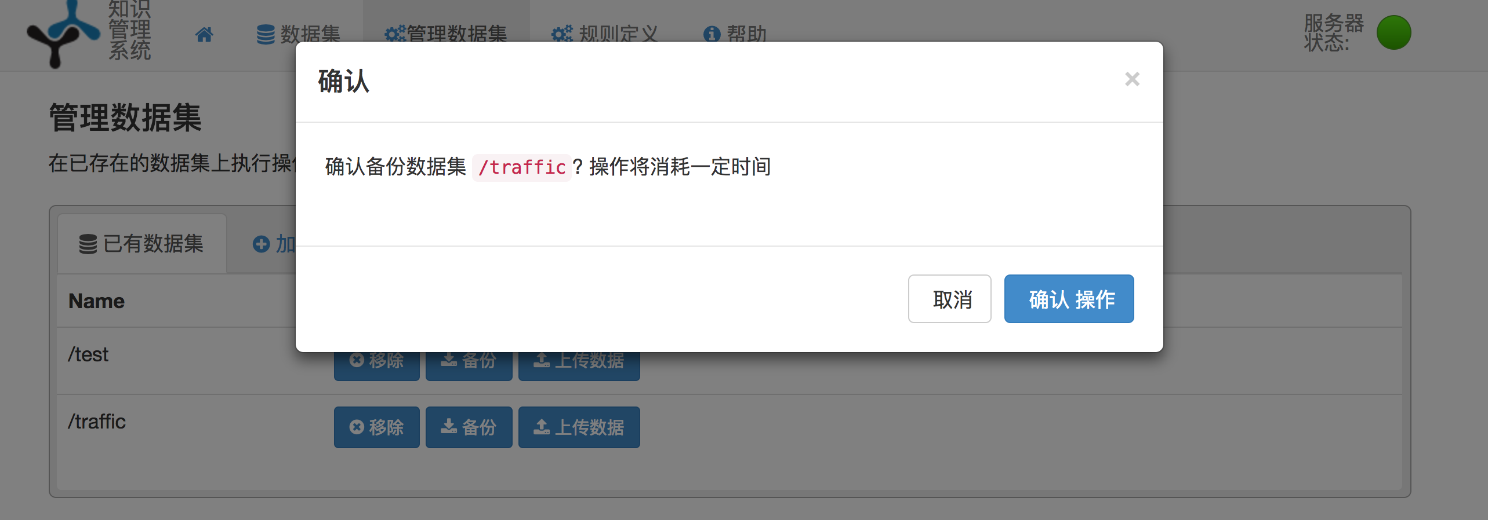
图5-4 数据集备份确认界面
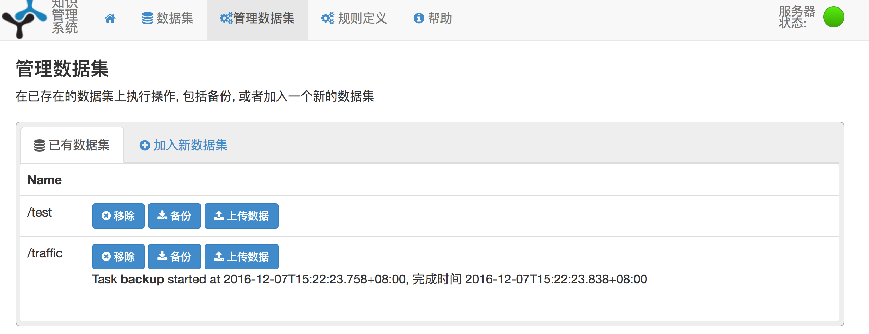
图5-4是Web端数据集备份功能中确认备份之后。显示了用户选择了traffic数据集并点击确认备份后的界面，数据集下方有备份的标注。

  - SPARQL模块
- 单个文件上传功能
- 测试用例
表5-3 文件上传功能
用例目的 | 该用例用于测试“单个文件上传”的功能。
描述 | 该用例用于测试“单个文件上传”的功能，是系统的关键步骤。
前提条件 | 用户打开Web，进入主页面。
测试步骤 | - 点击首页左上角的“点击数据集”，数据集列表；  - 在数据集列表中，点击任意一个数据集数据；  - 点击上传文件按钮，选择本地文件；  - 点击上传按钮。
预期结果 | 测试成功。
测试结果 | 测试通过。
2）测试结果
图5-5是发货端车源大厅功能中显示车源信息的界面。在首页上会显示发货人当前位置附近的车辆图标，并附带司机姓名和车牌号。同时在车源大厅列表中，显示当前所有在线车辆的信息。图5-6是发货端车源大厅功能中搜索车源信息的界面。显示了发货人设置不同的条件来搜索满足不同要求的车辆信息的过程。同时还显示了查看司机详情的界面。

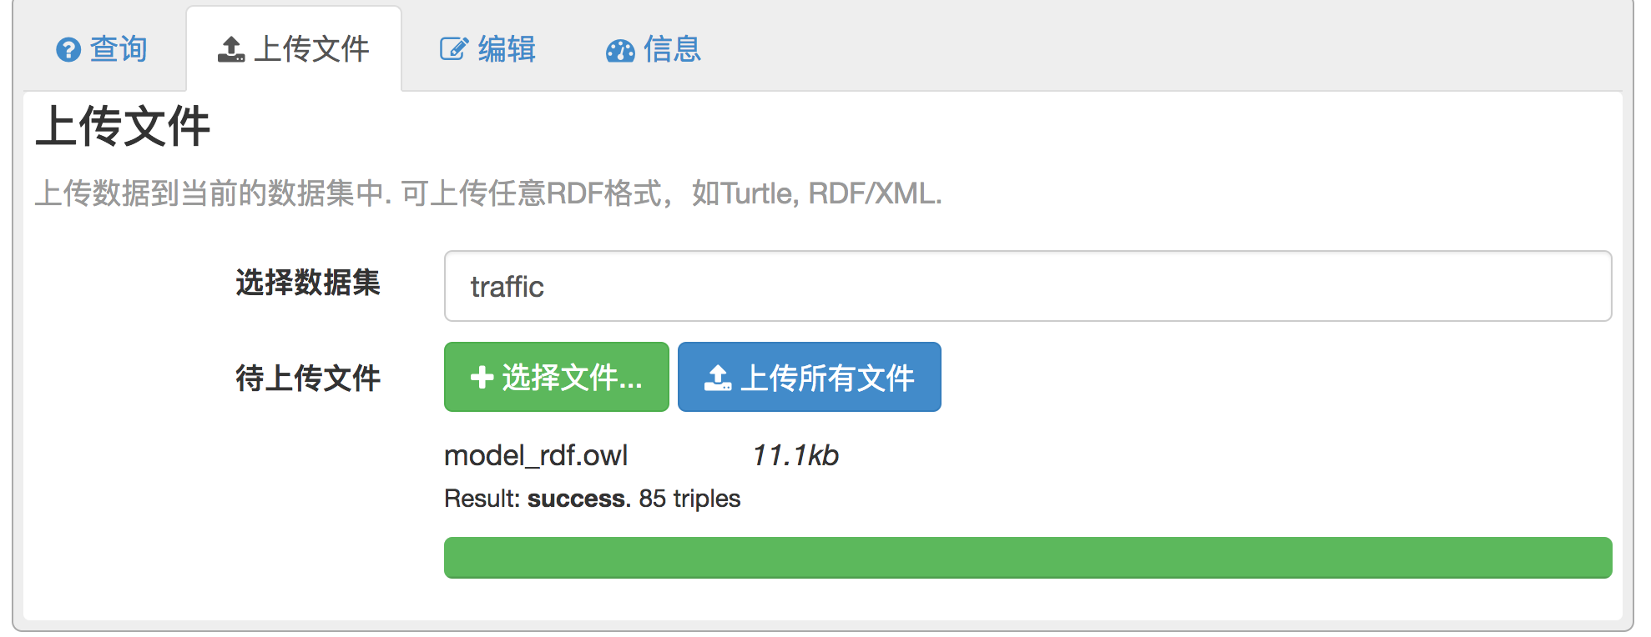
图5-5 发货端车源大厅功能展示车源信息界面
- 批量文件上传功能
- 测试用例
表5-3 文件上传功能
用例目的 | 该用例用于测试“文件批量上传”的功能。
描述 | 该用例用于测试“文件批量上传”的功能，是系统的关键步骤。
前提条件 | 用户打开Web，进入主页面，。
测试步骤 | 1）点击首页左上角的“点击数据集”，数据集列表；  2）在数据集列表中，点击任意一个数据集数据；  3）点击上传文件按键，选择多个本地文件；  4）点击上传所有文件按钮。
预期结果 | 测试成功。
测试结果 | 测试通过。
- 测试结果
图5-5是

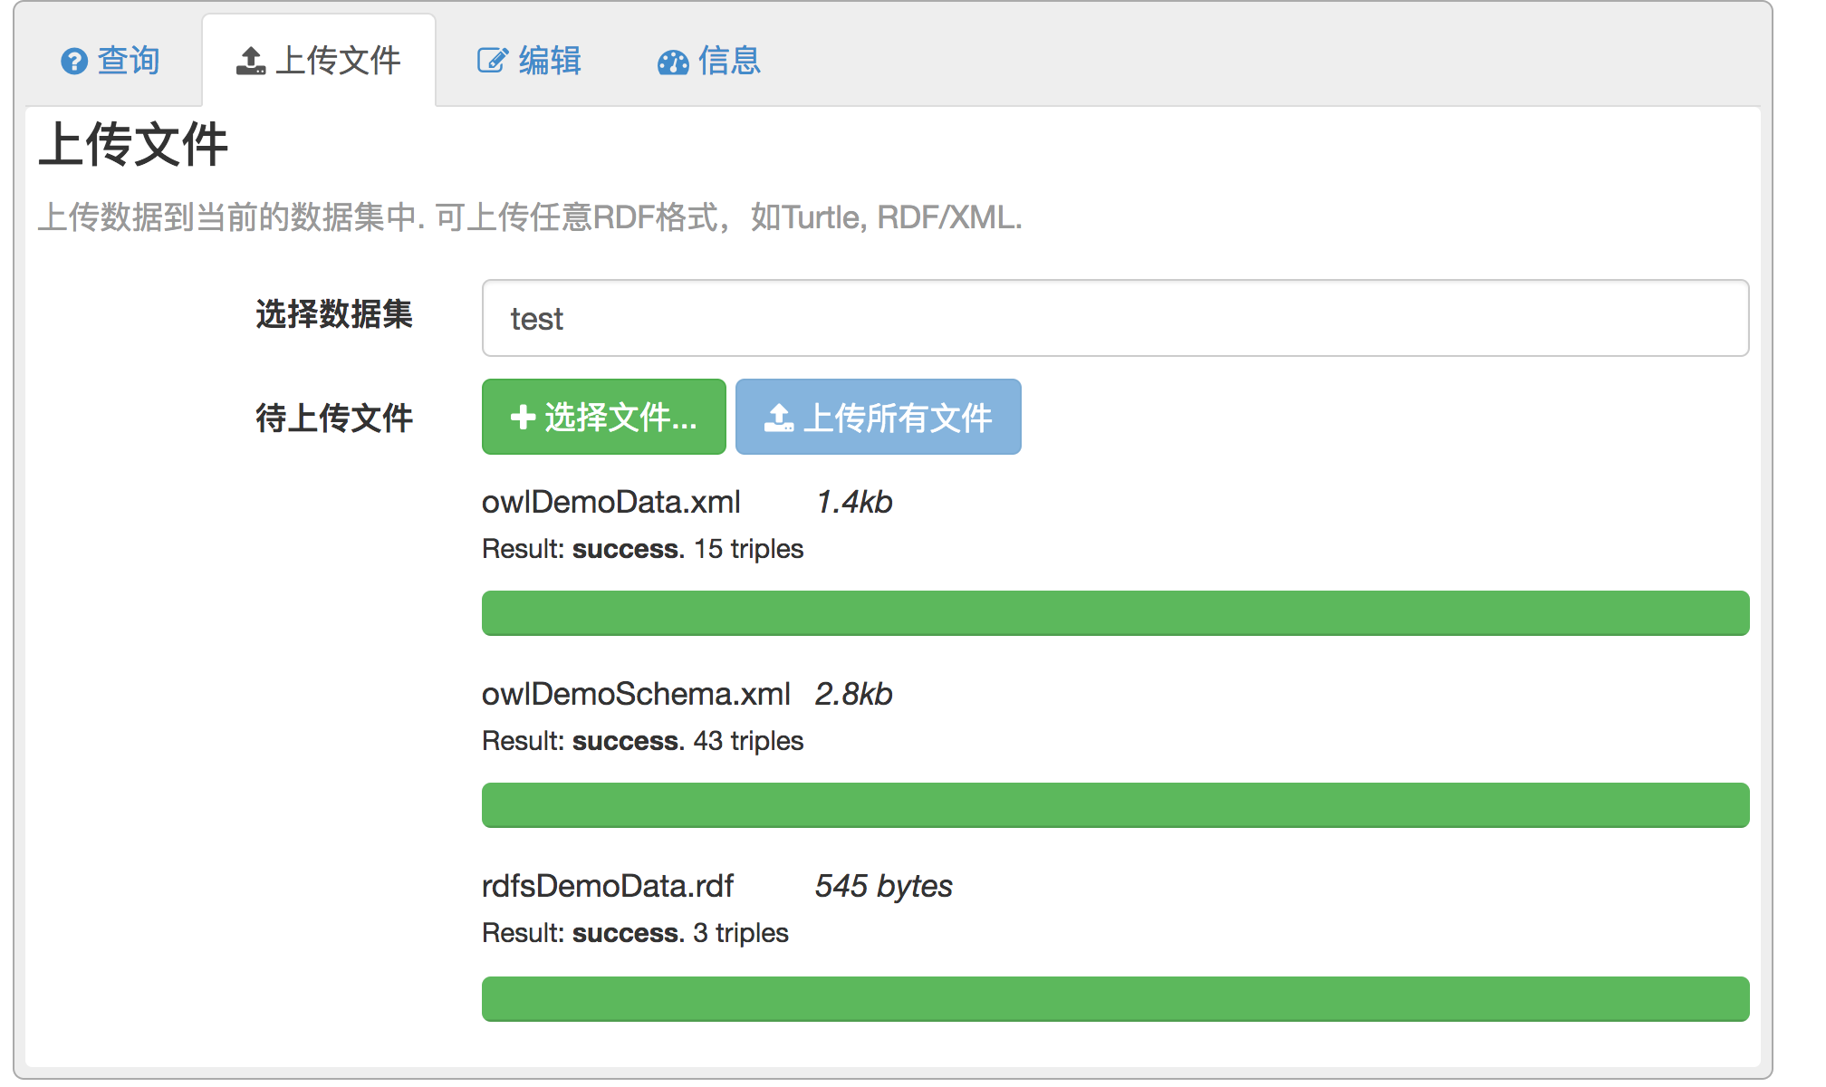
图5-5 批量上传文件界面
- SPARQ查询功能
- 测试用例
表5-3 文件上传功能
用例目的 | 该用例用于测试“SPARQL查询”的功能。
描述 | 该用例用于测试“SPARQL查询”的功能，是系统的关键步骤。
前提条件 | 用户打开Web，进入主页面，。
测试步骤 | 1）点击首页左上角的“点击数据集”，数据集列表；  2）在数据集列表中，点击任意一个数据集数据；  3）点击查询按键，编辑SPARQL查询语句；  4）点击查询。
预期结果 | 测试成功。
测试结果 | 测试通过。
- 测试结果
图5-5是

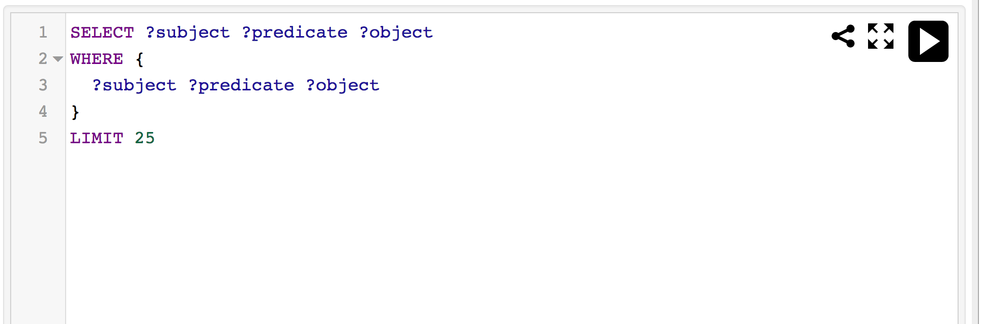
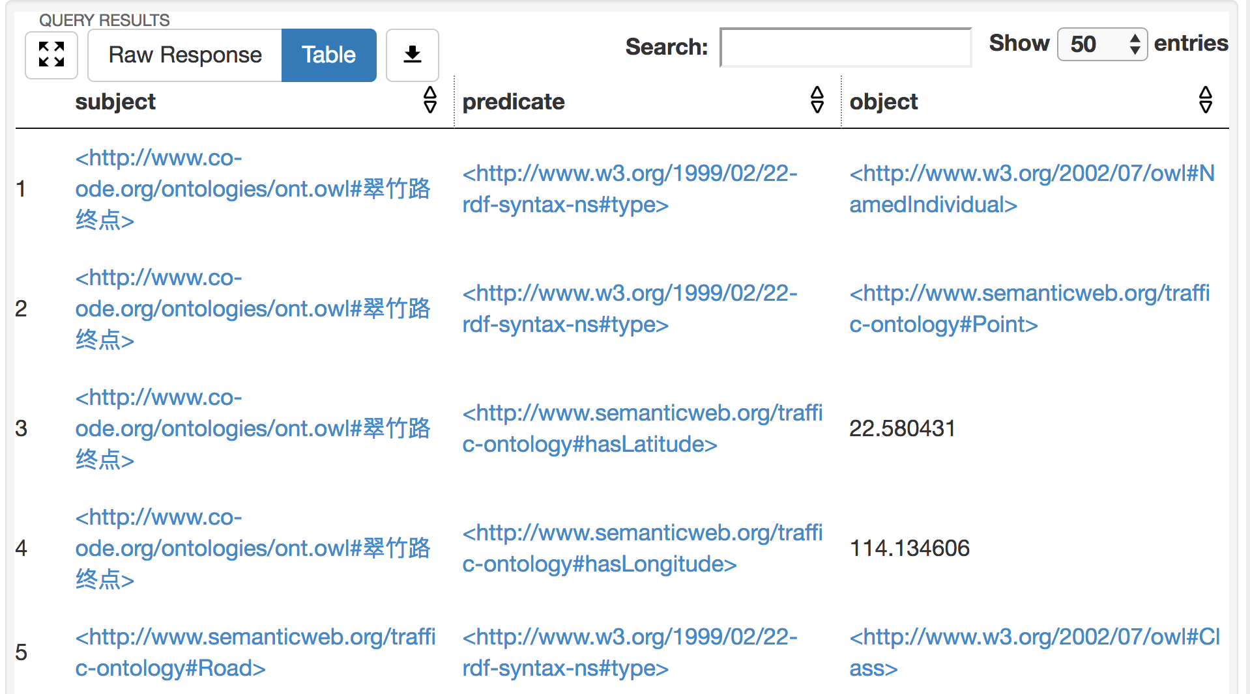
图5-5 批量上传文件界面

（三）规则定义模块
- 规则定义功能
- 测试用例
表5-4 规则定义功能
用例目的 |  | 该用例用于测试“规则定义”功能。
描述 |  | 该用例用于测试“规则定义”功能，是系统的关键步骤。
前提条件 |  | 用户打开Web端，进入“规则定义”页面。
测试步骤 |  | - 用户选择道路。  - 用户输入规则定义数据。  - 点击“提交”按钮
预期结果 | 测试成功。
测试结果 | 测试通过。
- 测试结果
图5-7是发货端个人信息的修改功能界面。显示了用户查看个人信息和修改个人信息的过程。发货人能够修改昵称、身份证号和头像信息。

图5-7 发货端个人信息修改功能界面
- 推理结果展示功能
- 测试用例
表5-5 推理结果展功能
用例目的 | 该用例用于测试“推理结果展示”功能。
描述 | 该用例用于测试“推理结果展示”功能，是系统的关键步骤。
前提条件 | 用户打开Web端，进入“规则定义”页面。
测试步骤 | 点击“结果”按钮；
预期结果 |  | 测试成功。
测试结果 |  | 测试通过。
- 测试结果
图5-8是发货端显示收藏司机列表和查看收藏的司机详情过程。图5-9显示的是按照不同的条件搜索司机并添加到收藏列表过程。图5-10显示的是删除收藏司机的过程。

图5-8 发货端显示收藏司机列表和详情

图5-9 发货端添加收藏司机

图5-10 发货端删除收藏司机

5.2.2 数据集查询功能测试
- 登录注册模块
- 登录功能
- 测试用例
表5-9 司机端登录功能
用例目的 | 该用例用于测试“登录”功能。
描述 | 该用例用于测试“登录”功能，是系统的关键步骤。
前提条件 | 用户启动软件。
测试步骤 | - 输入用户名和密码；  - 点击“登录”按钮。
预期结果 | 登录成功，用户进入主页面。
测试结果 | 测试通过。
- 测试结果
- 注册功能
- 测试用例
表5-10 司机端注册功能
用例目的 | 该用例用于测试“注册”功能。
描述 | 该用例用于测试“注册”功能，是系统的关键步骤。
前提条件 | 用户启动软件，进入登录界面。
测试步骤 | - 点击“注册”按钮，进入注册界面；
预期结果 | 注册成功，用户进入登录页面。
测试结果 | 测试通过。
- 测试结果
- 个人信息模块
- 查看和修改个人信息功能
- 测试用例
表5-11 司机端查看和修改个人信息功能
用例目的 | 该用例用于测试“司机详情编辑”功能。
描述 | 该用例用于测试“司机详情编辑”功能，是系统的关键步骤。
前提条件 | 用户进入主页面，点击“我的”进入我的界面。
测试步骤 | - 点击上方的司机简略信息，进入司机详细信息页面；
预期结果 | 测试成功。
测试结果 | 测试通过。
- 测试结果
- 车辆管理功能
- 测试用例
表5-12 司机端车辆管理
用例目的 | 该用例用于测试“司机车辆管理”功能。
描述 | 该用例用于测试“司机车辆管理”功能，是系统的关键步骤。
前提条件 | 用户进入“个人信息编辑”页面。
测试步骤 | - 点击车牌号后面的“添加”按钮，进入司机驾驶车辆列表页  - 。
预期结果 | 测试成功。
测试结果 | 测试通过。
- 测试结果
- 设置模块
- 设置常运路线
- 测试用例
表5-13 司机端设置常运路线
用例目的 | 该用例用于测试“设置理想路线”功能。
描述 | 该用例用于测试“设置理想路线”功能，是系统的关键步骤。
前提条件 | 用户进入主页面，点击“我的”进入我的界面。
（续上表）
测试步骤 | - 点击“设置”选项，进入设置页面；
预期结果 | 测试成功。
测试结果 | 测试通过。
- 测试结果
条理想路线。
- 设置装载范围
- 测试用例
表5-14 司机端设置装载范围
用例目的 | 该用例用于测试“设置载重范围和体积范围”功能。
描述 | 该用例用于测试“设置载重范围和体积范围”功能，是系统的关键步骤。
前提条件 | 用户进入主页面，点击“我的”进入我的界面。
测试步骤 | - 点击“设置”选项，进入设置页面；
预期结果 | 测试成功。
测试结果 | 测试通过。
- 测试要求

5.2.3 推理功能测试
- 交易前阶段
- 发货端发货
- 测试用例
表5-15 发货端发货
用例目的 | 该用例用于测试“提交订单”功能。
描述 | 该用例用于测试“提交订单”功能，是系统的关键步骤。
前提条件 | 用户进入主界面。
测试步骤 | - 点击“发货”按钮，进入订单信息输入界面
预期结果 | 发货成功，用户进入等待司机抢单界面。
测试结果 | 测试通过。
- 测试结果
- 端
- 测试用例
表5-16 司机端抢单
用例目的 | 该用例用于测试司机抢单功能。
描述 | 该用例用于测试司机抢单功能，是系统的关键步骤。
前提条件 | 用户登录成功，进入订单列表。
测试步骤 | - 点击“实时订单”选项，进入实时订单列表；
预期结果 | 测试成功。
测试结果 | 测试通过。
- 测试结果

- 发货端确认司机
- 测试用例
表5-17 发货端确认司机
用例目的 | 该用例用于测试发货端确认司机的功能。
描述 | 该用例用于测试发货端确认司机的功能，是系统的关键步骤。
前提条件 | 用户进入订单列表。
测试步骤 | - 点击“待确认”状态的订单列表，获取当前状态下的订单；
预期结果 |  | 选中司机来完成订单，订单进入待执行页面。
测试结果 |  | 测试通过。
- 测试结果
图5-32显示了发货端确认司机的过程。

- 交易后阶段
订单主要分为四种状态：“待确认”、“待执行”、“执行中”、“历史订单”。每种状态代表的含义如表5-18所示。交易后阶段主要集中在后三个阶段。
表5-18 订单状态说明表
类型 | 含义
待确认 | 订单未指定司机。
待执行 | 订单指定司机但是未装货。
执行中 | 订单已装货但是还未卸货。
历史订单 | 存放所有已卸货、失效和取消的订单。
- 发货端
- 待执行订单模块
- 测试用例

表5-19 发货端“待执行”订单的操作功能
用例目的 | 该用例用于测试“待执行”状态订单的功能。
描述 | 该用例用于测试“待执行”状态订单的功能，是系统的关键步骤。
前提条件 | 用户进入订单列表。
测试步骤 | - 点击“待执行”状态的订单列表，获取当前状态下的订单；  - 点
预期结果 | 测试成功。
测试结果 | 测试通过。
- 测试结果
图5-33显示了发货端查看司机位置和确认装货完成过程。在待执行订单中选择“装货完成”，订单状态变为“执行中”。图5-34显示了发货端取消订单的过程。

- 执行中订单模块
- 测试用例
表5-20 发货端“执行中”状态订单的操作功能
用例目的 | 该用例用于测试“执行中”状态订单的功能。
描述 | 该用例用于测试“执行中”状态订单的功能，是系统的关键步骤。
前提条件 | 用户进入订单列表。
测试步骤 | - 点击“执行中”状态的订单列表，获取当前状态；
预期结果 | 测试成功。
测试结果 | 测试通过。
- 测试结果
图5-35显示了发货端完成订单功能的过程。只有司机端已经确定卸货完成了，发货端“确认订单完成”的请求才能成功。

- 历史订单模块
- 测试用例
表5-21 发货端历史订单的操作功能
用例目的 | 该用例用于测试“历史列表”功能。
描述 | 该用例用于测试“历史列表”功能，是系统的关键步骤。
前提条件 | 用户进入订单列表界面。
测试步骤 | - 用户点击右上角的“历史订单”，进入历史订单，历史订  - 。
预期结果 | 测试成功，显示历史订单列表。
测试结果 | 测试通过。
- 测试结果

- 司机端
- 待执行状态订单功能模块
- 测试用例
表5-22 司机端待执行状态订单功能
用例目的 | 该用例用于测试“提交订单”中“待执行”状态的订单功能。
描述 | 该用例用于测试“提交订单”中“待执行”状态的订单功能，是系统的关键步骤。
前提条件 | 用户登录成功，进入订单列表。

（续上表）
测试步骤 | - 点击“提交订单”选项，进入提交订单列表；
预期结果 | 测试成功。
测试结果 | 测试通过。
- 测试结果
图5-38显示了待执行状态订单列表和详情。

- 执行中状态订单功能模块
- 测试用例
表5-23 司机端执行中状态订单功能
用例目的 |  | 该用例用于测试“提交订单”中“执行中”状态的订单功能。
描述 |  | 该用例用于测试“提交订单”中“执行中”状态的订单功能，是系统的关键步骤。
前提条件 |  | 用户登录成功，进入订单列表。
测试步骤 |  | - 点击“提交订单”选项，进入提交订单列表；  - 点击订单里面的任意一条待执行订单（执行中订单，列表
 | 预期结果 |  | 测试成功。
 | 测试结果 |  | 测试通过。
- 测试结果
图5-39显示了执行中状态订单完成卸货功能的过程。

- 历史订单功能模块
- 测试用例
表5-24 司机端历史订单功能
用例目的 | 该用例用于测试“历史订单”功能。
描述 | 该用例用于测试“历史订单”功能，是系统的关键步骤。
前提条件 | 用户登录成功，进入主界面。
测试步骤 | 点击“历史订单”选项，进入历史订单列表。
预期结果 | 测试成功。
测试结果 | 测试通过。
- 测试结果
图5-40显示了历史订单列表。

- 货源大厅模块
- 测试用例
表5-25 司机端货源大厅功能
用例目的 | 该用例用于测试“货源”功能。
描述 | 该用例用于测试“货源”功能，是系统的关键步骤。
前提条件 | 用户登录成功。
测试步骤 | - 点击“货源”选项，进入货源大厅列表；
测试结果 | 测试通过。
测试结果 | 测试通过。
- 测试结果
图5-41显示了货源大厅中的货源列表和货源详情。

图5-41 司机端货源大厅和货源详情
- 聊天模块
- 测试用例
表5-26 聊天功能
用例目的 | 该用例用于测试订单中的聊天功能。
描述 | 该用例用于测试订单中的聊天功能，是系统的关键步骤。
前提条件 | 用户登录成功，进入某一订单详情。
测试步骤 | - 点击订单列表中的某一条订单，进入订单详情界面；
预期结果 | 测试成功。
测试结果 | 测试通过。
- 测试结果
图5-42显示了基于订单的聊天功能中发送文字信息的过程。图5-43显示了基于订单的聊天功能中发送图片信息的过程。图5-44显示了基于订单的聊天功能中发送语音信息的过程。

5.3 测试
测试是使用TESTIN云测试平台来完成的。

5.4 本章小结
本章从功能和性能两个方面对实现的物流撮合交易系统进行了测试和验证。其中，功能测试主要是对发货端的个人功能、司机端的个人功能以及订单功能进行了测试，描述了相关子功能的测试用例，并以截图的方式将测试结果进行了展示。性能测试主要集中在客户端程序的在不同手机上的不同Android版本下进行的兼容性测试，并从安装耗时、启动耗时、CPU占用率、内存占有等性能指标对测试结果进行了统计和展示。

第六章 总结与展望

6.1 工作总结
针对司机与货物的调度匹配困难问题，本论文在深入研究物流资讯查询、干线车货匹配、同城货运三类物流App的功能的基础上，借鉴滴滴出行等打车软件的订单匹配推送机制，提出并设计了一个基于推送机制的物流撮合交易系统。该系统主要包括三部分：发货端App、司机端App和公司管理网站。
本论文完成的工作主要包括：
（1）对物流撮合交易系统使用到的相关技术进行了调研，包括了Android推送的基本知识和在系统中使用的第三方地图SDK——百度地图SDK的相关知识。其中，推送机制调研的内容包括：心跳机制、多种实现Android推送的方法、两种第三方推送平台：个推和百度推送的相关信息和主要功能。百度地图SDK调研的内容包括：百度地图的介绍和在物流撮合交易系统中主要使用的几种功能：地理定位、地图显示和逆/地理编码。
（2）从功能性和非功能性共两个角度对物流撮合交易系统进行了需求分析。然后阐明了发货端和司机端的功能结构，最后给出了物流撮合交易系统的整体架构设计和客户端的整体架构设计。
（3）对基于系统中发货端和司机端内具体模块的详细设计和实现进行了阐述。包括网络通信模块的设计与实现，发货端个人功能模块的详细设计与实现，司机端个人功能模块的详细设计与实现，聊天模块的详细设计与实现和最主要的订单模块的详细设计与实现。在介绍过程中，通过时序图、活动图和类图，同时结合了关键代码进行了详细的说明。
（4）从功能和性能两个方面对本课题中实现的物流撮合交易系统进行了测试和验证。其中，功能测试主要是对发货端的个人功能、司机端的个人功能以及订单功能进行了测试，描述了相关子功能的测试用例，并以截图的方式将测试结果进行了展示。性能测试主要集中在客户端程序的在不同手机的不同Android版本下进行的兼容性测试，并从安装耗时、启动耗时、CPU占有率、内存占有等性能指标对测试结果进行了统计和展示。

6.2 下一步研究工作
本论文参考了物流资讯查询App、干线车货匹配App、同城货运App等三类物流App的功能，结合滴滴出行等打车软件的订单匹配推送功能，提出了给发货人和司机使用的物流撮合交易系统。但是还有很多工作需要进一步研究和完善。
- 目前为止，物流撮合交易系统还不支持线上支付。为方便发货人和司机使用线上结算。计划将支付宝等线上支付工具接入应用，允许发货人和司机之间使用网络支付进行结算。
- 在测试和验证部分，我们进行了功能测试和兼容性测试。但是我们仍然不知道系统在真实环境中的使用效果。因此，下一步计划寻找真实的发货人和司机，请他们来试用我们的软件程序。之后，对他们的意见进行收集并对系统进行进一步的修改。

参考文献
[1] Khalifa, Shen Mohamed, Ning Kathy.DRIVERS FOR TRANSACTIONAL B2C M-COMMERCE ADOPTION. EXTENDED THEORY OF PLANNED BEHAVIOR[J]. The Journal of Computer Information Systems. 2008: 111-117.
[2] Folinas Nikolaos, Vassiliadis Panos, Pitoura Evaggelia, et. Developing Mobile Commerce Applications [J]. Journal of Electronic Commerce in Organizations (JECO).2008.
[3] Lu June, Liu Chang, Yu Chun-Sheng,et. Determinants of accepting wireless mobile data services in China [J]. Information & Management.2007: 52-64.

致谢
首先，要郑重的感谢我的母校北京邮电大学。同时，我还要感谢在本科和研究生共六年半的时间里，所有鼓励过我，批评过我，给我提供过帮助的人。正是有了你们，我才能在这六年半的时间里，不断进步和成长。
我要感谢我的导师师章洋副教授。在本课题刚刚开始的时候，我对于项目的需求不太明确，对很多功能的设计也有理解偏差的地方。幸好有章老师的指导和帮助，我才得以顺利的完成毕设。章老师虽然工作繁忙，但是，在我毕设工作中遇到问题时总是耐心细致地教导，并给予更多的鼓励。真的非常感谢您！
还有，还要感谢那些跟我一起奋斗在项目中的同学们。感谢周永江、王诗瑶、孙华栋同学，在项目合作期间我从他们身上学到了很多东西。与他们的合作是非常难忘和宝贵的经历。
同时，还要感谢父母和家人对我的理解和支持，感谢你们给了我最大的鼓励。
最后要感谢各位参加论文评审和答辩的评委老师们，感谢你们能够在百忙之中抽出宝贵的时间来评阅本论文。谢谢！

